Work7 继承和派生（2）

2024.4.10

作业上交时请按照这种方式命名文件：学号+姓名+work7.cpp

命名时，请一定把学号写在姓名前面。这样收到的作业容易排序。

如果需要上交多个文件： 学号+姓名+work7.rar （其它压缩格式也可以）

最晚上交时间： 2024.4.17

1. 虚基类编程
   1. 类的描述：

一个学校的人员管理系统中，有学生、员工、助工三种类型的人，助工由勤工俭学的学生来兼任，兼有学生和员工两类人的特征，设计合适的类模拟此人员管理系统。

Student类、Employee类、stuEmployee类；

把这几类人员的共同特征和行为抽象形成基类Person类。

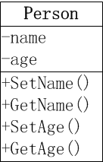

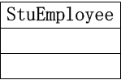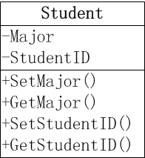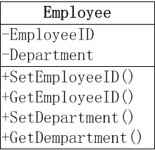

virtual

virtual

“-” 私有成员

“+”公有成员

在设计各个类时，请结合主程序的输入输出，增加构造函数、Set函数、输出函数等。

1.2主程序main() 中：

根据用户的选择来测试Person、Student、Employee、StuEmployee对象。

1.3下面是程序的一次运行（供参考）：

Test p--Person s--Student e--Employee v--StudentEmployee o--Test Over: p

Input person name: 王伟

Input person age: 40

王伟 40

Test p--Person s--Student e--Employee v--StudentEmployee o--Test Over: s

Input student name: 刘红

Input student age: 20

Input student major: computer

Input student id: 202010000001

刘红 20 computer 202010000001

Test p--Person s--Student e--Employee v--StudentEmployee o--Test Over: e

Input employee name: 李凯

Input employee age: 30

Input employee department: ScienceDept.

Input employee id: 19980055

李凯 30 ScienceDept. 19980055

Test p--Person s--Student e--Employee v--StudentEmployee o--Test Over: v

Input stuEmployee name: 赵成

Input stuEmployee age: 23

Input stuEmployee major: AI

Input stuEmployee student id: 201830000005

Input stuEmployee department: TeachingAffairDept.

Input stEemployee employee id: 20231108

赵成 23 AI 201830000005 TeachingAffairDept. 20231108

Test p--Person s--Student e--Employee v--StudentEmployee o--Test Over: o

Byebye~

1.4 提醒和要求：

使用虚基类；

使用多文件组织程序：

多文件组织程序需要先建立项目，建立项目的通常操作：

文件-新建-项目

选择控制台应用程序“console application”

然后新建的文件被加入到此项目中